

**claim_Finskebydlenipromyslenesrdcem**

**TISKOVÁ ZPRÁVA 7. listopadu 2018**

**YIT rozšíří vznikající rezidenční čtvrť v Praze 9. Nový polyfunkční projekt Lappi Hloubětín přinese 260 bytů i komerční prostory**

**Developerská společnost YIT, která letos slaví již 10 let na českém trhu, rozšíří vznikající finskou čtvrť v pražském Hloubětíně. Na svůj dosud největší rezidenční areál Suomi Hloubětín vznikající na ploše devíti hektarů, kde najde domov více než 2 500 obyvatel, naváže novým polyfunkčním projektem Lappi Hloubětín. Ten vedle 260 nízkoenergetických bytů ve finském stylu zahrne také rozsáhlé komerční prostory o výměře až 3 500 m2. YIT jej začne stavět ve 2. polovině příštího roku.**

Výstavba Lappi Hloubětín na pozemku o ploše více než 2,5 hektaru bude probíhat ve čtyřech etapách. V rámci fází Tornio, Ranua a Kemi vyrostou tři bytové domy s celkem 260 jednotkami. Čtvrtá budova s názvem Osto pak nabídne komerční prostory a služby. *„Tímto počinem po vzoru naší finské mateřské společnosti naplňujeme koncepci developmentu rozsáhlých městských celků a vytváříme plně soběstačnou čtvrť s veškerou občanskou vybaveností a zázemím,“* říká Vladimír Dvořák, jednatel a výkonný ředitel [YIT](https://www.yit.cz/) Stavo.

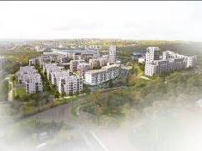

Nový projekt Lappi Hloubětín navazující na rezidenční areál Suomi Hloubětín společnosti YIT

**Nová městská čtvrť v Hloubětíně**

Polyfunkční projekt Lappi Hloubětín naváže na vznikající městskou čtvrť [Suomi Hloubětín](https://www.yit.cz/praha/praha-9/suomi-hloubetin), která se od roku 2016 v rámci deseti fází výstavby v Praze 9 čile rozrůstá. Na ploše původního devítihektarového brownfieldu dokončila YIT první tři etapy projektu (Espoo, Oulu a Turku) s téměř 350 novými byty a nedávno zahájila v pořadí již sedmou fázi Porvoo s šedesátkou bytů. Prodej více než 80 jednotek v rámci fáze Pori spustí YIT na začátku roku 2019 a další čtyři bytové domy s 104 byty s názvem Vantaa pak připravuje na třetí čtvrtletí příštího roku. Závěrečnou desátou etapu Tampere, kdy v jediné výškové budově celého areálu vznikne 68 jednotek, pak plánuje na konec roku 2019. Jako nová městská čtvrť bude celý projekt se svou širokou občanskou vybaveností a volnočasovým vyžitím sloužit nejen novým rezidentům, ale i širší veřejnosti. Centrálním bodem se stane náměstí s komerčními plochami pro drobné obchody a služby v parterech přilehlých domů. Součástí bude i rozsáhlý park. Architekti ze studia LOXIA, kteří stojí za urbanistickým řešením celého rezidenčního komplexu, vycházeli z nejlepších tradic severské architektury a současně akcentovali i bezpečnost a maximální soukromí budoucích obyvatel. *„Při návrhu urbanistického řešení areálu jsme se inspirovali klasickými městskými bloky a jejich měřítkem, proto jsme jednotlivé etapy koncipovali jako uzavřená společenství. Každý takto vytvořený blok domů má vlastní soukromé patio, kde může být dětské hřiště, pergola nebo místo pro grilování. Patio slouží i jako prostor pro setkávání sousedů a podporuje tak komunitního ducha jednotlivých bloků. Bezpečnost zde pak zajišťují uzamykatelné branky, k nimž mají přístup pouze majitelé bytů,“* uvádí architekt Milan Veselý ze studia LOXIA. Nejen rezidentům bude sloužit i nová mateřská škola s prostornou zahradou dle návrhu finského architekta Jyrkiho Tasy. Ten s YIT spolupracoval i na výstavbě rozsáhlých městských celků přímo v Helsinkách. *„YIT mi dala v návrhu školky volnou ruku, takže jsem mohl popustit uzdu své fantazii. Důraz jsem kladl zejména na použití neobvyklých tvarů a atypických struktur. Budovu školky proto formují oblé a organické linie a materiály připomínající ledové království. Díky všem těmto rysům si děti mohou snadno představovat mnoho tvarů z opravdové přírody,“* popisuje svůj návrh Jyrki Tasa.

**Život v rytmu Finska**

Rezidenční komplex je výrazně inspirován Finskem. Všechny etapy projektu nesou jména významných finských měst a jejich městské erby posloužily jako inspirace pro jednotlivé prvky orientačního systému v areálu. Developer neopomněl ani informační panely. Ty obyvatelům a široké veřejnosti poskytnou nejen základní informace o finské čtvrti, ale seznámí je i se zajímavými fakty o Finsku a jeho městech. Také ulice a veřejná prostranství budou pojmenovány po známých finských osobnostech. Bytový dům Espoo tak bude lemovat ulice nesoucí jméno neurofyziologa a nositele Nobelovy ceny Ragnara Granita, k odpočinku bude sloužit přilehlý park pojmenovaný po autorce populárních dětských knížek o mumincích Tove Janssonové, do něhož YIT navíc plánuje umístit i sošky ve tvaru těchto oblíbených postaviček. Další umělecká díla by se měla nacházet u nově vybudované zastávky tramvaje Vozovna Hloubětín – tu ozdobí zajíci běláci, typičtí pro Finsko. Na psí louce přímo v areálu by developer naopak rád vytvořil pomník spisovateli Mika Waltarimu.

Náměstí s mateřskou školkou v centru rezidenčního areálu Suomi Hloubětín společnosti YIT

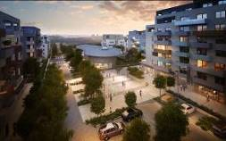

**Revitalizace Rokytky a bydlení v zeleni**

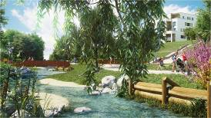Respekt k přírodě je ve Finsku, odkud YIT pochází, doslova zakódovaný v tamním způsobu života. Proto i v Česku klade společnost YIT Stavo důraz na udržitelnost a šetrnost k životnímu prostředí. Tyto hodnoty ve velké míře promítla právě do řešení městské čtvrti Suomi Hloubětín. Blízkou říčku Rokytku včetně jejího okolí revitalizuje a vedle meandrů a retenčních lagun vytváří ve spolupráci s Odborem ochrany prostředí Magistrátu hlavního města Prahy i novou říční nivu. *„V celém areálu přicházíme s uceleným systémem nakládání s dešťovými vodami s cílem přinést zdejší lokalitě maximální užitek. Vycházíme z koncepce tzv. Low Impact Development (LID) – moderního systému zadržování dešťových vod v krajině, který je v zahraničí již vyzkoušený a běžně realizovaný. Místo tradičního standardního potrubí vytváříme komplexní řešení s přírodními prolehy, meandry a rigoly propojenými přes rozlivné retenční louky, využitelné pro veřejnost. Celý systém pak bude s minimálními odtoky ústit do řady romantických lagun v rámci plánovaného rozšíření rekreační zóny v nivě nově meandrované říčky Rokytky,“* vysvětluje systém hospodaření s dešťovou vodou Petr Altmann, projektový manažer YIT Stavo. Poblíž Rokytky postaví YIT přírodní amfiteátr a v jejím zeleném pásu počítá se sportovištěm i venkovními workout prvky. V areálu nebude chybět ani multifunkční hřiště či cyklostezka napojující se na další trasy v Praze 9. V plánu jsou i komunitní zahrádky, zahradní restaurace a mnoho relaxačních zón.

Vizualizace revitalizace říčky Rokytky

**SHRNUTÍ: NOVÁ REZIDENČNÍ ČTVRŤ SUOMI HLOUBĚTÍN V KOSTCE**

* Jednotlivé etapy Suomi Hloubětín jsou pojmenované po finských městech (Espoo, Oulu, Turku, Lahti…) a nově vzniklé ulice ponesou jména významných finských osobností z oblasti kultury, architektury a vědy (Waltariho, Saarinenova, nám. A. Alta, park Janssonové...).
* Lokalita: Praha 9 – Hloubětín v sousedství říčky Rokytky, mezi ulicemi Kolbenova, Kbelská a Poděbradská s veškerou občanskou vybaveností. V blízkosti jsou zastávky metra Kolbenova a Hloubětín.
* Počet etap výstavby: 10
* Celková rozloha: více než 9 hektarů
* Celkový počet bytů v 10 etapách: téměř 900 bytů
* První etapa (Espoo): 149 bytů, kolaudace září 2017
* Druhá a třetí etapa (Turku a Oulu): celkem 196 bytů, kolaudace podzim 2018
* Čtvrtá etapa (Lahti): 104 bytů, hrubá stavba říjen 2018, plánovaná kolaudace srpen 2019
* Pátá etapa (Salo): 101 bytů, zahájení květen 2018, plánovaná kolaudace říjen 2020
* Šestá etapa (mateřská škola): dokončení 2. polovina 2020
* Sedmá etapa (Porvoo): 60 bytů, zahájení květen 2018, plánovaná kolaudace říjen 2020
* Osmá etapa (Pori): 82 bytů, zahájení začátek roku 2019, plánovaná kolaudace leden 2021
* Devátá etapa (Vantaa): 104 bytů, zahájení 3. čtvrtletí 2019, plánovaná kolaudace srpen 2021
* Desátá etapa (Tampere): 68 bytů, zahájení konec roku 2019, plánovaná kolaudace srpen 2021
* dokončení celého areálu Suomi Hloubětín vč. parku a jeho vybavení je plánováno na přelom 2021/2022

*Občanská vybavenost a volnočasové vyžití v nové městské čtvrti Suomi Hloubětín*

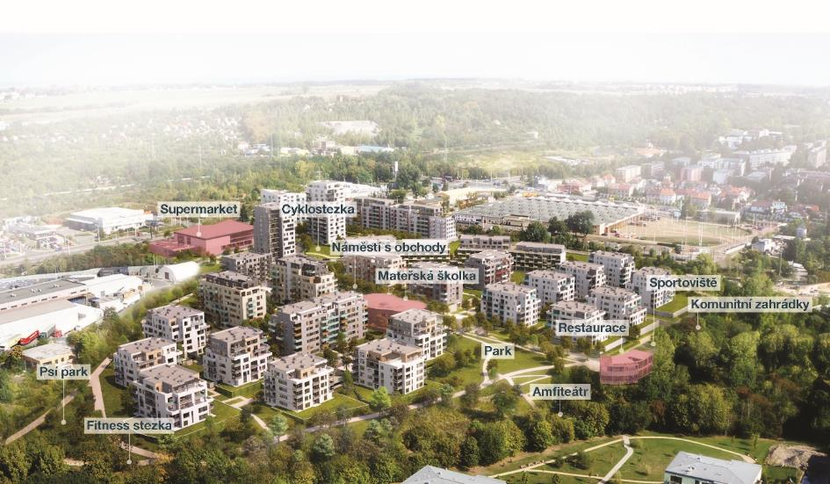

*Jednotlivé etapy projektů Suomi Hloubětín a Lappi Hloubětín*

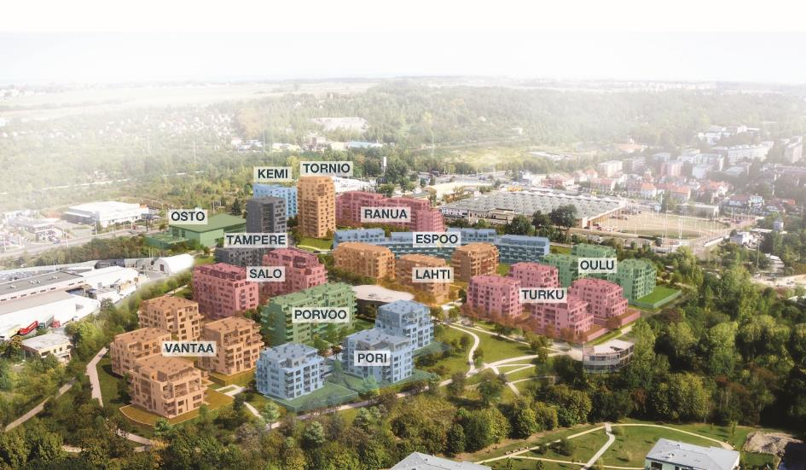

**OBDOBNÉ PROJEKTY DEVELOPMENTU MĚSTSKÝCH CELKŮ, KTERÉ YIT REALIZUJE V MATEŘSKÉM FINSKU**

|  |  |
| --- | --- |
| **MERENKULKIJANRANTA,**  **Helsinky** | Nová rezidenční čtvrť na břehu moře v Lauttasaari na místě bývalého školícího centra pro námořníků. Výstavba probíhala v letech 2007-2015. Finský „Rezidenční projekt roku“ 2011. Hlavním architektem celého projektu byl Jyrki Tasa, který je autorem návrhu mateřské školky v Suomi Hloubětín. Více na <https://www.yitgroup.com/en/references/merenkulkijanranta>. |
| **KONEPAJA,**  **Helsinky** | Revitalizace bývalého průmyslového areálu v centru Helsinek, který téměř sto let sloužil finským státním drahám, na novou rezidenční čtvrť pro 2 500 obyvatel. Také zde se na architektuře projektu podílel Jyrki Tasa. Více na <https://www.yitgroup.com/en/references/konepaja>. |
| **TRIPLA,**  **Helsinky** | Vznikající nové srdce Helsinek vzniká ve čtvrti Pasila s náklady několika miliard EUR. Byty, obchodní a kulturní centrum, kanceláře, hotel, nový dopravní uzel. Projekt získal ve Finsku ocenění “Construction Site of the Year 2018“. Více na <https://tripla.yit.fi/en>. |

***O YIT a YIT Stavo:***

*Společnost* [*YIT*](http://www.yit.cz) *(výslovnost: vajajtý) vstoupila na český trh v roce 2008, kdy akvizicí získala českou firmu Euro STAVOKONSULT. Obě společnosti působí v oboru stavebnictví řadu let – původní Euro STAVOKONSULT byla na českém trhu téměř 20 let, kořeny skandinávské YIT sahají až do roku 1912. K hlavním činnostem YIT Stavo patří příprava a realizace developerských projektů. Na český trh, na němž letos slaví 10 let svého působení, přináší bydlení ve finském stylu. Společnost YIT Stavo v České republice dokončila již 10 projektů: Hostivař I a II, Hájek, Troja, Victoria, Braník, Green Motol, Hyacint Modřany, Talo Kavalírka a Koivu Zličín. Ve výstavbě jsou nyní 3 projekty: Koru Vinohradská, Aalto Cibulka v pražských Košířích a přelomový projekt Suomi Hloubětín. Na ploše původního 9hektarového brownfieldu v Hloubětíně vznikne nová čtvrť s bytovými domy, obchodními prostory a školkou, ve které najde domov více než 2 500 obyvatel. V roce 2019 YIT čtvrť rozšíří o nový polyfunkční projekt Lappi Hloubětín s 260 byty a komerčními prostory o výměře cca 3 500 m2. YIT již dokázala splnit svůj ambiciózní plán a zařadila se mezi pětici nejsilnějších developerů na poli rezidenční výstavby v Praze. V oblasti CSR YIT dlouhodobě podporuje Kliniku dětské chirurgie FN Motol a s ní spjatou nadaci Konto „Dětská chirurgie Motol“, kterou zaštiťuje herečka Tereza Brodská.*

*K 1. únoru 2018 proběhla fúze finské YIT s další přední stavební firmou ve Finsku – společností Lemminkäinen (obě s více než stoletou tradicí). Nově vzniklá skupina, působící pod názvem YIT, je největší stavební a developerskou firmou ve Finsku a řadí se na přední příčky v celé severní Evropě. Realizuje bytové i komerční nemovitosti a soustředí se zejména na projekty rozvoje velkých městských urbanistických celků vč. související výstavby infrastruktury a komunikací. V roce 2016 dosáhl roční obrat obou spojených firem, které dohromady zaměstnávají na 10 000 lidí, zhruba 3,4 mld. eur. Skupina působí v 11 zemích: Finsku, Rusku, Švédsku, Norsku, Dánsku, Estonsku, Lotyšsku, Litvě, České republice, Slovensku a Polsku. Akcie společnosti YIT jsou kotovány na burze v Helsinkách.*

***Další informace:***

**Crest Communications**

Marcela Kukaňová, tel.: 731 613 618, [marcela.kukanova@crestcom.cz](mailto:marcela.kukanova@crestcom.cz)

Kateřina Krbcová Lanková, tel.: 775 899 353, [katerina.lankova@crestcom.cz](mailto:katerina.lankova@crestcom.cz)

[**www.crestcom.cz**](http://www.crestcom.cz)**;** [**www.yit.cz**](http://www.yit.cz)**; www.yitgroup.com**